Séquençage de l'ADN
- La méthode enzymatique (méthode de sanger) : C’est une technique permettant de définir l'ordre des nucléotides d'un fragment d'ADN donné, la méthode est basée sur l'arrêt de la synthèse par l'incorporation de didésoxynucléotides.
- Les didésoxynucléotides (ddNTP) diffèrent des désoxynucléotides (dNTP) par l'absence d'un groupement OH en position 3’. Ainsi lorsqu'une ADN polymérase utilise un ddNTP, elle n'est plus capable de rajouter un nucléotide à sa suite : la synthèse du brin d'ADN s'arrête.
Les étapes de la technique :
- L'ADN à séquencer est fragmenté et cloné dans un vecteur.
- Les vecteurs recombinants obtenus sont dénaturés sous forme simple brin. On hybride une amorce synthétique à ce brin, qui servira de point de départ à la copie de l'ADN, à proximité de l'insert à séquencer.
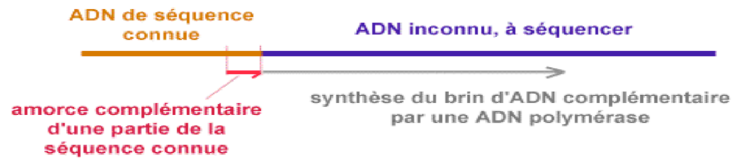
- Il faut préparer 4 mélanges :
- - le fragment qui doit être séquencé
- - une amorce
- - les 4 dNTP's (dCTP, dATP, dGTP, dTTP)
- - l'ADN polymérase
- Dans chaque tube, de petites quantités d'un ddNTP fluorescent ou radioactif (son incorporation aléatoire stoppant la synthèse).
- Grâce à une électrophorèse par capillarité. On obtient à la fin un ensemble de brins d'ADN de tailles variées. (Utilise un gel de polyacrylamide, utilisé à des concentrations comprises entre 4 et 11% : Plus la concentration augmente, plus les fragments séparés sont petits).

- Pour éviter la radioactivité, on utilise le marquage chimique par la fluorescence, on utilise quarts fluorochromes.
- Fluorescéine de couleur vert pour C.
- Rouge Texas pour A.
- Tetramethyle rhodamine de couleur orange pour T.
- NBD de couleur bleu pour G.
Après incubation pour polymérisation, on mélange le contenu des quatre tubes
Electrophorèse sur gel le polyacrylamide dans un seul puits, ce gel est relié à un ordinateur.
2. Méthode chimique : (Méthode de Maxam et Gilbert) en 1977, Contrairement à la méthode précédente, celle-ci n'utilise aucune base modifiée mais une réaction chimique permettant de couper le brin suite à un type de base. Étant donnée le nombre important de copies présentes dans le tube, on obtient statistiquement chaque possibilité. La méthode de l'électrophorèse suit ensuite celle de Sanger.
Le principe de cette méthode est le suivant:
- Dénaturation de l’ADN
- Marquage radioactif sur l’extrémité 5’ ou 3’
- Traitement chimique comme suit :

Pour les purines :
Adénine et Guanine : traitement par DMS (diméthyle sulfate) qui va ajouter un groupement CH₃ plus acide formique
Guanine : Traitement avec le DMS plus NaOH
Pour les pyrimidines :
Cytosine : traitement par hydrazine plus NaCL
Thymine et cytosine : traitement par hydrazine
4. Traitement par la pipéridine : pour éliminer les bases modifiées en créant des fragments de différentes tailles.
5. Electrophorèse pour les quatre tubes sur gel de polyacrylamide.

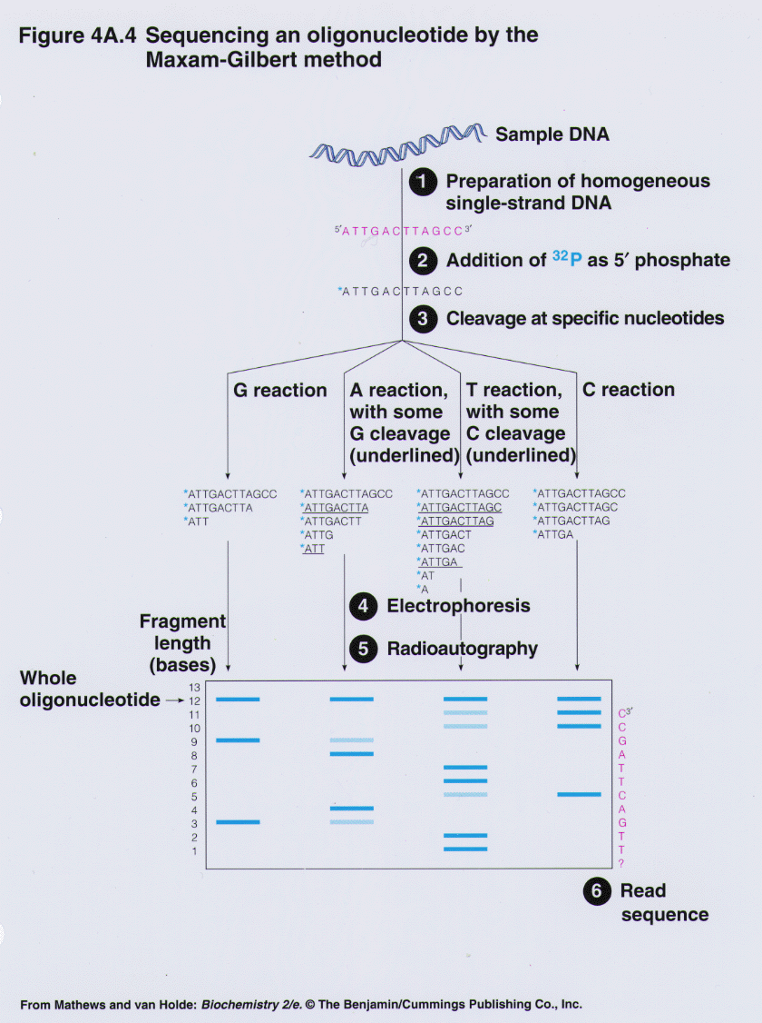
• le principal avantage de cette technique est qu’elle n’est pas dépendante des problèmes de synthèse d’ADN par une polymérase
• le principal inconvénient est la toxicité des composés chimiques utilisés.
- Séquenceurs automatiques
Aujourd'hui, la plupart des séquençages sont réalisés par des séquenceurs industriels entièrement automatisés. Ceux-ci utilisent une Version améliorée de la méthode de Sanger:
- Marquage radioactif marquage fluorescent des ddNTP
- Film autoradiographique détection par faisceau laser en cours d’électrophorèse
- ADN polymérase (fragment de Klenow) Taq polymérase
- Quantité de matrice quantité plus faible que pour la méthode de Sanger classique
- Procédure de séquençage en cycle
- Hybridation des amorces sur la matrice sous forme simple brin
- Extension lors d’une réaction limitante en ddNTP fluorescent et en excès de dNTP (rapport 1/100).
- Dénaturation et redémarrage d’un nouveau cycle
- Détection par émission de fluorescence après stimulation du colorant
- Fluorescent ; couleur et position sont enregistrée dans un fichier.
- Format de sortie du fichier : chromatogramme ou fichier de séquence sous la forme suivante
